ВНИМАНИЕ !!!
ЛУГОВОЙ МОТЫЛЕК!!!
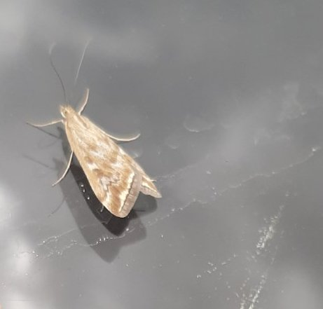
Появление первых гусениц ожидается в течение 7-14 дней. Гусеницы отличаются огромной прожорливостью передвигаясь сплошной лавиной, повреждая практически все надземные и часть подземных органов культурных и дикорастущих растений из 35 семейств (подсолнечника, сахарной свеклы, люцерны, бахчевых и овощные культур, кукурузы, плодовых насаждений). Питание и развитие гусениц продолжается 14-30 дней. Первое время гусеницы питаются на том растении, на котором были отложены яйца. Гусеницы питаются открыто, слегка оплетая листья паутиной.
По вопросам проведения обследований, выбора инсектицида и консультаций в области защиты растений, обращайтесь в филиал Россельхозцентра по Забайкальскому краю, тел.:8(302-2)35-07-17.

